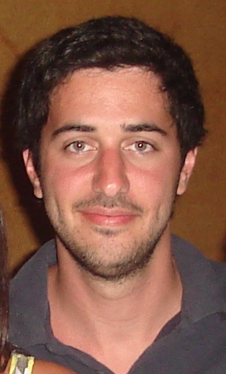

Marcos Klepetar
26 años – Soltero
Fecha de Nac: 02/05/1985
DNI: 31.641.720
Lavalle 2734 – Martínez
15-5721-0742 / 4798-2474
marcosklepetar@gmail.com

Educación

▪ 2003 – 2008 : Facultad de Arquitectura, Diseño, y Urbanismo de la Universidad de Buenos Aires(UBA). Carrera finalizada.
Cátedras de Arquitectura cursadas:
2008 – Arquitectura 5: Arq. Miguel Angel Roca
2007 – Arquitectura 4: Arq. Miguel Angel Roca
2006 – Arquitectura 3: Arq. Miguel Angel Roca
2005 – Arquitectura 2: Arq. Jorge Lestard
2004 – Arquitectura 1: Arq. Jorge Lestard

▪ 1991-1997: Estudios primarios bilingües Colegio Saint John’s.
▪ 1998-2002: Estudios secundarios bilingües Colegio Cardenal Newman.
Título: Bachiller bilingüe con orientación en Ciencias Naturales y exactas.

Experiencia laboral
▪ Gerencia de obra(Project Management). ROBERTS & ASOC. 2010 – actual.
Obra YOO Nordelta(proyecto de Carlos Ott e interiores de Philippe Starck), de más de 13.500m².
Obra Colegio Lincoln.
▪ Sitio Web. Idea y creación de sitio web que organiza concursos de arquitectura (www.concursarq.com.ar) – actual.
▪ Dibujante, supervisión de obra, y tareas administrativas. Estudio Valencia. 2008 – 2010.
▪ Supervisión de obra, reforma en edificio en Recoleta – 2010.
▪ Diseño de Imágen corporativa. Relevamiento y propuesta para el re-diseño del logo, slogan, papelería, y página web de una empresa. 2010
▪ Concurso Internacional Moulin Rouge. Participación en el Concurso Internacional promocionado por “Architectum” junto con otros tres arquitectos.
▪ Ayudante Ad-honorem materias Morfología I y II, Cátedra Pellicer. Universidad de Buenos Aires. 2007/2008
▪ Voluntariado de vivienda social. Coordinador de trabajo de investigación, relevamiento, y producción de planos municipales a cargo del Arquitecto y docente Jorge Tellechea(UBA). 2007/2008
▪ Venta de suscripciones de Revistas de Arquitectura y Diseño. Librería CP67. 2006

Otros estudios

▪ Computación: Autocad 2D y 3D, Photoshop, Sketch-up, Microsoft Word, Microsoft Excel, Power Point.
▪ Inglés: Escrito y oral
First Certificate 2000
IGCSE Cambridge Exams 2001, Merit Diploma
AICE 2002 (International certificate of education)
▪ Otros:
Curso de fotografía Instituto Regina Pacis
Curso de Marketing Estratégico. Capacitarte-UBA
Curso de Arquitectura Holística – Feng Shui. MAPBA(Mutual de Arquitectura de la Prov. de Buenos Aires)
Seminario “Going Green” – U.S. Equities
Curso “Diseño y construcción sustentable – El uso de la norma LEED” Argentina Green Building Council – Unidersidad Di Tella

